自治区卫生健康委医政医管处关于转发广西临床病理质量控制中心开展2023年全区分子病理（荧光原位杂交检测）室间质量评价工作的通知

各市卫生健康委，区直各医疗机构：
为进一步规范病理实验室操作流程，加强荧光原位杂交检测（FISH）实验室质量控制管理，提高医疗机构FISH制片和判读质量，广西临床病理质量控制中心决定开展2023年全区分子病理（荧光原位杂交检测）室间质量评价工作，现将有关事项通知如下。
- 评价时间
2023年7月至9月。
- 评价对象
全区开展FISH的二级及以上医疗机构的病理科、独立病理诊断中心。
- 评价项目
- 乳腺癌石蜡切片中HER2基因状态荧光原位杂交检测室间质评：评价FISH制片、诊断、报告质量。
- 淋巴瘤石蜡切片中BCL2基因状态荧光原位杂交检测室间质评：评价FISH制片、诊断、报告质量。
- 评价形式
（一）2023年7月20日前各参评单位选择参加的评价项目并填写报名表（附件1）报送至广西临床病理质量控制中心邮箱：gxblzkzx@163.com。或通过“广西FISH质控群”或“广西病理交流群”微信群接龙报名。
（二）2023年8月1日至8月5日广西临床病理质量控制中心向各单位发放能力验证质控FISH白片和2023年全区分子病理（荧光原位杂交检测）室间质评说明（附件2），各参评单位接收验证质控片后按时进行检测。
（三）2023年8月20日前各医疗机构按“2023年全区分子病理（荧光原位杂交检测）室间质评说明”要求提交室间质量评价材料结果。
（四）广西临床病理质量控制中心组织专家根据《广西医院病理科质量控制与工作规范》对FISH制片质量、诊断报告准确性、报告格式规范性进行质控检查。
（五）2023年9月20日前反馈并公布结果。将室间质量评价结果和评价意见反馈至各市卫生健康委及参评医疗机构，予评价合格的医疗机构发放相关项目的室间质评合格证书。
五、工作要求
（一）本次评价旨在帮助各市和各医疗机构做好病理FISH质量管理控制与持续改进工作，各市卫生健康委医政（医管）科应指定1名同志具体负责辖区内相关工作的组织与指导，并于2023年7月20日下班前将各市负责同志名单(附件3)反馈至广西临床病理质量控制中心电子邮箱。

（二）请各参评医疗机构于2023年8月20日前按要求将检测好的FISH片邮寄回广西临床病理质量控制中心，邮寄时请将FISH片装到玻片盒中，用软质填充物衬垫固定，并在玻片盒显眼处贴上注有参评单位名称的标签：单位+FISH室间质评。同时，请将每个探针的代表性FISH图（2张，JPG文件格式）、诊断报告单和《2023年全区分子病理（荧光原位杂交检测）室间质评实验操作流程信息表》（附件4），以电子邮件方式打包发送至广西临床病理质量控制中心电子邮箱（gxblzkzx@163.com），打包文件请以单位名称与探针名进行命名（如：桂林医学院附属医院，HER2+BCL2）。
（三）广西临床病理质量控制中心按要求组织专家开展评价工作，评价应做到客观、公正、事实求是，发现问题要如实记录。
（四）广西临床病理质量控制中心于2023年9月30日前将评价结果和各医疗机构的评价意见反馈至自治区卫生健康委和各市卫生健康委。
联系人：广西临床病理质量控制中心 许家望
联系电话：18077325913
电子邮箱：gxblzkzx@163.com
本评审通知及附件可登陆广西临床病理质量控制中心网站下载 http://www.gxgyfy.com/department_gxlcblzkzx/
邮寄地址：桂林市秀峰区乐群路15号号桂林医学院附属医院病理科，邮编541001
附件：
1.报名表
2.2023全区分子病理（荧光原位杂交检测）室间质评说明
3.联系人回执
4.2023年全区分子病理（荧光原位杂交检测）室间质评实验操作流程信息表

广西壮族自治区卫生健康委员会
医政医管处
2023年7月7日

附件1
2023年广西FISH室间质评报名表
参加质评指标 | 口 HER2 ， 口 BCL2
单位名称
联系方式

附件2
2023年全区分子病理（荧光原位杂交检测）室间质评说明
各医院病理科及相关检测科室：
检测之前请仔细阅读以下说明：
1.检测项目
①乳腺癌石蜡切片中HER2基因状态荧光原位杂交检测室间质评；
②淋巴瘤石蜡切片中BCL2基因状态荧光原位杂交检测室间质评。
2.样本信息：
①本次室间质评的标本为1张乳腺癌石蜡切片和（或）1张淋巴瘤石蜡切片。乳腺癌石蜡切片室间质评项目为HER2基因扩增状态，淋巴瘤石蜡切片室间质评项目为BCL2基因断裂状态。
②乳腺癌切片为内含2个标本的组织芯片（直径分别为3mm和2mm），2个点均为组织学标本（乳腺癌A和乳腺癌B）；
乳腺癌A：张一，女，55岁，病理号:Z230001A
乳腺癌B：黄二，女，56岁，病理号:Z230001B
③淋巴瘤切片为内含2个标本的组织芯片（直径分别为3mm和2mm），2个点均为组织学标本（淋巴瘤A和淋巴瘤B）。
淋巴瘤A：刘三，男，30岁，病理号:Z230002A
淋巴瘤B：郭四，女，35岁，病理号:Z230002B
④切片及标本编号见示意图：
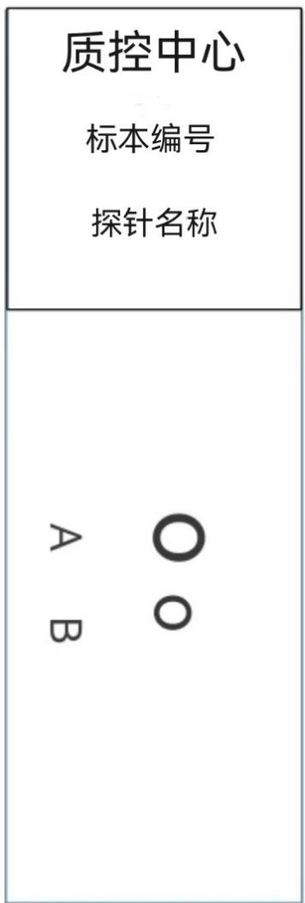
⑤您收到的未染色的切片已经60℃烤片2小时。
⑥检测方法：请采用FISH法进行检测。
3.样本发放与回寄
各单位收到切片后，请及时完成染色与判读如期完成检测工作，并将切片寄回广西临床病理质量控制中心，截止时间2022年8月20日，邮寄时请将FISH片装到玻片盒中，用软质填充物衬垫固定，并在玻片盒显眼处贴上注有参评单位名称的标签。同时，请将每个探针每个标本（即乳腺癌A、乳腺癌B、淋巴瘤A、淋巴瘤B）的代表性FISH图2张（JPG文件格式）、诊断报告单和FISH室间质评实验操作流程信息表，以电子邮件方式打包发送至广西临床病理质量控制中心（gxblzkzx@163.com），打包文件请以单位名称与探针名进行命名（如：桂林医学院附属医院，HER2+BCL2）。
“2023年全区分子病理（荧光原位杂交检测）室间质评操作流程信息表”和“2023年全区分子病理（荧光原位杂交检测）室间质评说明”可登陆广西临床病理质量控制中心网站 http://www.gxgyfy.com/department_gxlcblzkzx/，在“资料下载”栏目中进行下载。

3 评审
广西临床病理质量控制中心组织专家评审，评审结果会统一公布，室间质评合格的单位可获得由广西临床病理质量控制中心颁发的相应项目的室间质评合格证书。
注意事项： 邮寄切片和诊断报告请用顺丰邮寄（拒收到付），地址：桂林市秀峰区乐群路15号桂林医学院附属医院病理科，黄智毅老师收，手机：19167733771。

广西临床病理质量控制中心
2023年7月

附件3

联系人回执

姓 名 | 单 位 | 职务/职称 | 手机号码

附件4

2023年全区分子病理（荧光原位杂交检测）室间质评
实验操作流程信息表
参评单位： |  | 联系人： | 邮箱： | 电话：
参加质评指标 | 口 HER2 ， 口 BCL2
HER2探针公司名称 |  |  | BCL2探针公司名称
脱蜡试剂 | 口二甲苯 ， 口环保试剂， 口其他：
切片预处理试剂 |  | 预处理方法 | 口高温高压，口水煮， 口高温水浴，口微波修复，口其他：
酶消化试剂名称 |  | 酶消化温度、时间
变性温度、时间 |  |  | 杂交温度、时间
杂交后洗涤试剂I |  |  | 洗涤温度、时间
杂交后洗涤试剂II |  |  | 洗涤温度、时间
杂交后洗涤试剂III |  |  | 洗涤温度、时间
外对照 | 口有， 口无
FISH操作人员是否参加过国内外举办的FISH培训班学习 |  |  | 口是， 口否
证书接收地址: |  |  | 收件人: | 手机号码：

